Театрализованные игры: классификация

Театрализованные игры дошкольников можно разделить на две основные группы:

режиссерские игры и игры-драматизации.

К режиссерским играм можно отнести
- настольный театр,
- теневой театр,
- театр на фланелеграфе

Ребенок или взрослый не является действующим лицом, а создает сцены, ведет роль игрушечного персонажа, действует за него, изображает его интонацией, мимикой.

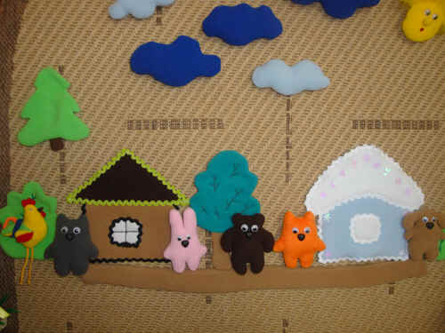

Л.В. Артемова предлагает следующую классификацию режиссерских игр:

- Настольный театр игрушек: используются самые разнообразные игрушки и поделки.

- Настольный театр картинок. Персонажи и декорации — картинки. Персонажи появляются по ходу действия, что создает элемент сюрпризности, вызывает интерес детей.

- Стенд-книжка.
Динамику, последовательность событий изображают при помощи сменяющих друг друга иллюстраций. Переворачивая листы стендакнижки, ведущий демонстрирует личные сюжеты, изображающие события, встречи.

- Фланелеграф. Картинки или персонажи выставляются на экран. Удерживает их фланель, которой затянуты экран и оборотная сторона картинки. Вместо фланели на картинки можно приклеивать кусочки бархатной или наждачной бумаги.

- Теневой театр. Для него необходимо экран из полупрозрачной бумаги, черные плоскостные персонажи и я источник света за ними, благодаря которому персонажи отбрасывают на экран. Изображение можно получить и при помощи пальцев рук. Показ сопровождается соответствующим звучанием.

Драматизации основаны на собственных действиях исполнителя роли, который использует куклы или персонажи, надетые на пальцы.

Л.В. Артемова выделяет несколько видов игр-драматизаций дошкольников.

- Игры-драматизации с пальчиками. Атрибуты ребенок надевает пальцы.

- Игры-драматизации с куклами бибабо.

- Импровизация.
Это разыгрывание сюжета без предварительной подготовки.

Театрально - игровая технология охватывает определённую часть образовательного процесса, объединённую общим содержанием, сюжетом, персонажами.
Главная цель использования театрально - игровой технологии - создание полноценной мотивационной основы для формирования навыков и умений деятельности в зависимости от условий функционирования дошкольного учреждения и уровня развития детей.

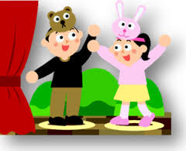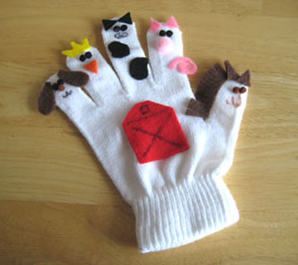
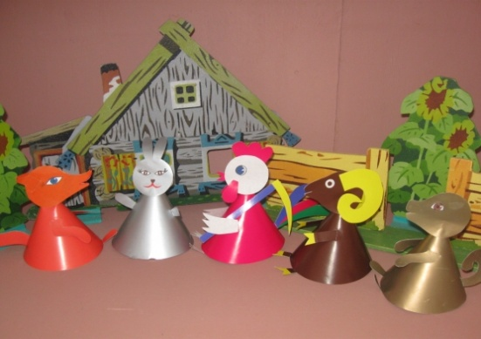

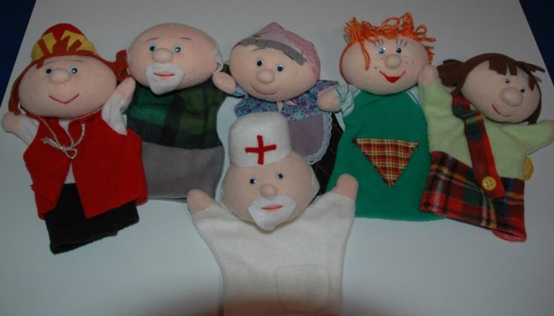

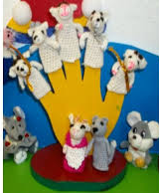
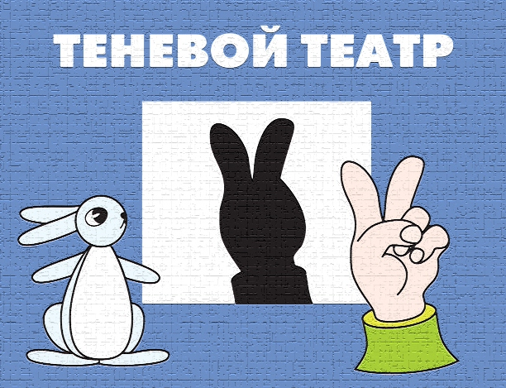

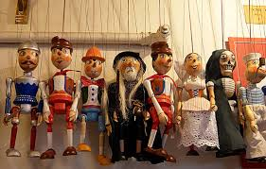

Подготовила
Ключерова Е. Ю.
музыкальный руководитель

2018 г.

МАДОУ детский сад 14

«Играем в театр»

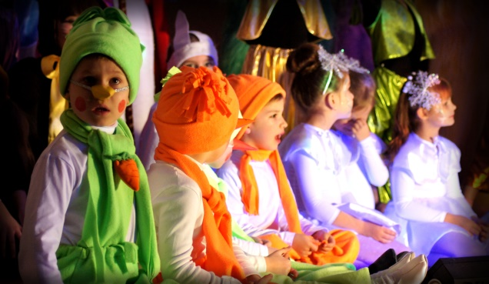

«Театр-это волшебный край,
в котором ребенок радуется,
играя. А в игре познает мир»
С. И. Мерзлякова.

